# Das Grundgesetz der Mechanik

**sich beschäftigen** dedicar mucho tiempo

**das Zuggewicht,e** *Massestück, dass den Wagen beschleunigt*

**die Fahrbahn,en** vía

**aus**|**lösen** disparar

**rollen** rodear

**neigen, geneigt** *hier:* inclinar

**aus**|**gleichen** compensar

**verstreichen, verstrichen** pasar, transcurrir

**das Blech,e** chapa de metal

**abschatten** sombrear

**aufbocken** levantar sobre un taco

### Ziel des Versuchs

Sir Isaac Newton hat sich mit dem Zusammenhang zwischen Masse, Kraft und Beschleunigung beschäftigt. Auf Basis seiner Überlegungen stellte er im Jahre 1687 das Grundgesetz der Mechanik auf. Dieses Gesetz werden wir im Experiment selbst finden.

### Vorgehensweise

Ein Körper mit einer Masse *m* wird durch eine Kraft *F* beschleunigt. Man muss alle drei Größen messen, wenn man wissen möchte, wie Masse, Beschleunigung *a* und die beschleunigende Kraft zusammenhängen.

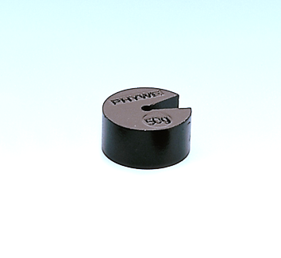

Massestück 50g

Die Masse eines Körpers kann man einfach mit der Waage messen. Der graue Wagen wiegt mit dem silbernen Haltestab für die Massestücke 50g, das schwarze Blech 10g, so dass der Wagen *ohne* Massestücke 60g wiegt. Natürlich müssen wir mit *m* = 0,06kg rechnen. Wir brauchen also diesmal keine Waage, sondern rechnen 0,06kg plus die Massestücke.

Die Kraft, welche den Wagen beschleunigt, ist die Gewichtskraft *FG* des Massestücks am Seil. Dieses muss zu der beschleunigten Masse dazugezählt werden, da es ja auch beschleunigt wird. Die Beschleunigung *a* kann man mithilfe der gemessenen Zeit *t* berechnen:

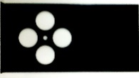

Das schwarze Blech schattet die Lichtschranke ab.

$$s\left(t\right)=\frac{1}{2}at^{2} →a=\frac{ }{ }$$

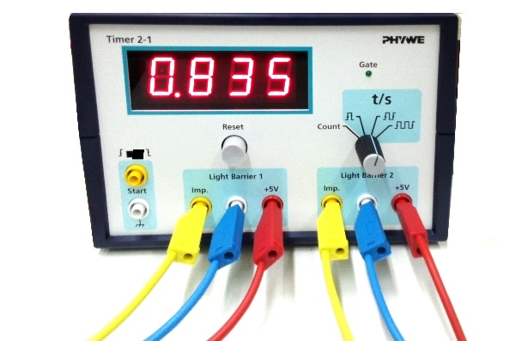Dabei ist s(t) die Strecke zwischen den Lichtschranken, wobei die Bewegung möglichst genau an der ersten Lichtschranke beginnen muss, sonst hat man eine Anfangsgeschwindigkeit.

### Wichtig beim Messen:

(kreuze die Kästchen an, wenn du den Hinweis gelesen und verstanden hast 🞏 → ⌧)

* Die Fahrbahn muss geneigt sein und zwar so viel, dass der Wagen gerade so nicht von alleine rollt. Nur dann wird die Reibungskraft ausgeglichen.
* Die erste Lichtschranke muss so positioniert sein, dass sie sofort auslöst, wenn sich der Wagen auch nur ein wenig bewegt. Sie muss also ganz dicht an dem schwarzen Blech auf dem Wagen sein. An der Uhr leuchtet dann die LED „Gate“, wenn die Lichtschranke auslöst. Das darf erst passieren, wenn man den Wagen loslässt.

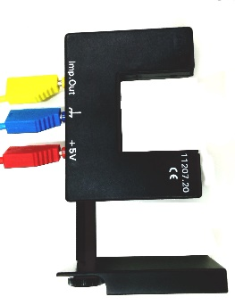

aufgebockte Lichtschranke

* Der linke Schalter auf der Uhr muss auf „“ stehen, der rechte Schalter auf „“. Dann zeigt das Gerät die Zeit an, die zwischen der ersten und der zweiten Lichtschranke verstrichen ist.
* Mit „Reset“ kann man die Messung beginnen.
* Man darf nur eine Strecke messen, auf der das Zuggewicht zieht. Die zweite Lichtschranke muss auslösen, bevor das Zuggewicht den Fußboden berührt.
* Die erste Lichtschranke muss eventuell aufgebockt werden.

### Messwerte

Trage die Messwerte und die daraus berechneten Werte in die Tabelle ein.

|  |  |  |  |  |  |  |  |
| --- | --- | --- | --- | --- | --- | --- | --- |
| mWagen | mZuggewicht | **FG** | **mGesamt** | s(t) | t | **a** |  |
| 0,120kg | 0,01kg |  |  | 0,3 |  |  |  |
| 0,120kg | 0,01kg |  |  | 0,4 |  |  |  |
| 0,120kg | 0,01kg |  |  | 0,5 |  |  |  |
| 0,110kg | 0,02kg |  |  | 0,3 |  |  |  |
| 0,110kg | 0,02kg |  |  | 0,4 |  |  |  |
| 0,110kg | 0,02kg |  |  | 0,5 |  |  |  |
| 0,250kg | 0,01kg |  |  | 0,3 |  |  |  |
| 0,250kg | 0,01kg |  |  | 0,4 |  |  |  |
| 0,250kg | 0,01kg |  |  | 0,5 |  |  |  |
| 0,240kg | 0,02kg |  |  | 0,3 |  |  |  |
| 0,240kg | 0,02kg |  |  | 0,4 |  |  |  |
| 0,240kg | 0,02kg |  |  | 0,5 |  |  |  |

### Auswertung

Beschreibe die Zusammenhänge der drei untersuchten Größen mit „je … desto“:

Je größer die beschleunigende Kraft *FG*, desto ,

denn wenn beschleunigende die Kraft *F* doppelt so groß ist, dann

Je kleiner die Gesamtmasse *mGesamt,*

denn wenn die Gesamtmasse halb so groß ist, dann .

Es gilt also („ $∼$“ steht für „proportional“, „umgekehrt proportional“ schreibt man als $∼\frac{1}{}$):

*a $∼$*

*a $∼$*

Aus dieser Proportionalität folgt $a=k\frac{ }{ }$

*k* ist die …………………………………………..-Konstante.

Wenn man die Messwerte untersucht, dann stellt man fest, dass k etwa den Wert ………. besitzt.

**Die Grundgleichung der Mechanik lautet also wie folgt:**